Биополиэлектролитные комплексы, загруженные ципрофлоксацином
Николаев А.А., Лопашинова Е.П., Годзишевская А.А., Курасова М.Н.,
Критченков А.С.
Студент, 1 курс магистратуры
Российский университет дружбы народов,
Факультет физико-математических и естественных наук, Москва, Россия
E-mail: nikolaev-anan@rudn.ru
В настоящее время при получении полиэлектролитных комплексов, как правило, используются биосовместимые и биоразлагаемые полимеры (хитин, хитозан, гиалуроновая кислота), что обусловлено их экологичностью, нетоксичностью и возможностью использования подобных соединений в биологических средах [1]. Макромолекулы, удерживаемые в составе комплекса солевыми связями, представляют собой идеальную основу для включения меньших по размеру молекул антибиотика [2].
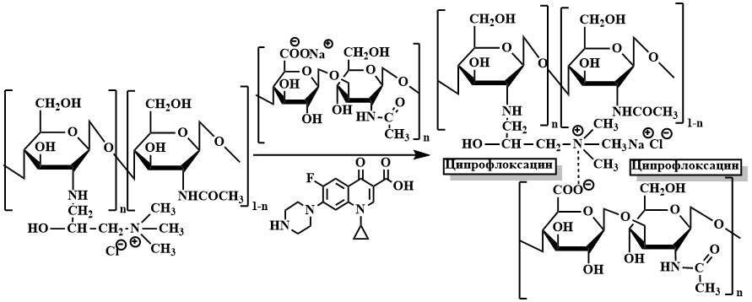
В ходе исследования были получены полиэлектролитные комплексы (ПЭК) на основе катионного производного хитозана (хитозан-ГТМА) и гиалуроната натрия в качестве полианиона, как пустые, так и загруженные ципрофлоксацином (Рис. 1).
Рис. 1. Загруженные ципрофлоксацином ПЭК

В результате комплексного инструментального анализа синтезированных соединений было установлено:
- При загрузке антибиотика не нарушается структура полимеров (рентгенофазовый анализ).
- Полученные частицы имеют стабильные во времени размеры (динамическое рассеяние света).
- Во время загрузки антибиотика происходит изменение заряда частиц (электрофоретическое рассеяние света).
- Происходит взаимодействие полимеров с антибиотиком (ИК-спектроскопия).
- Введение антибиотика не влияет на термическую стабильность полимеров (дифференциально-термический анализ).

Работа выполнена при поддержке РНФ (23-23-00022).

Литература
1. Vasile C., Pieptu D., Dumitriu R.P., Pânzariu A., Profire L. Chitosan/hyaluronic acid polyelectrolyte complex hydrogels in the management of burn wounds // Revista medico-chirurgicala a Societatii de Medici si Naturalisti din Iasi. 2013. Т. 117. №. 2. С. 565–571.
2. Mohammed A.S.A., Naveed M., Jost N. Polysaccharides; Classification, Chemical Properties, and Future Perspective Applications in Fields of Pharmacology and Biological Medicine (A Review of Current Applications and Upcoming Potentialities) // J. Polym. Environ. Springer US, 2021. Т. 29, № 8. С. 2359–2371.

